Школьный конкурс чтецов
«Кыайыы хоһоонун эдэр көлүөнэ ааҕар»
муус устар 28 күнэ 2015 с.
В номинации «Лучший монтаж»: 1-2 классы – 2а класс, 3-4 классы – 3а класс, 5-6 классы – 5а класс, 7-8 классы – 8б класс.
Победители среди 1-2 классов: Матвеев Айхал 2а, Матвеева Настя 7а; Васильева Сардана 2б, Копылова Айыына 2а. 3-4 классы: Никифорова Аня 4а, Охлопков Эрнест 3а, Степанова Настя 4а. 5-6 классы: Попова Зина 5а, Бобухова Арина 6а, Попова Саяна 6а. 7-8 классы: Шадрин Саша 8б, Константинова Лена 8б, Константинова Таня 7а.
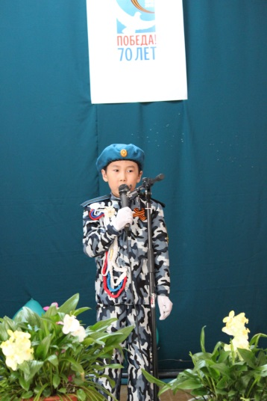 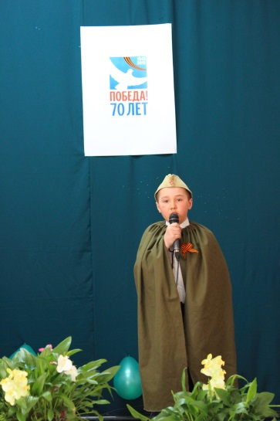 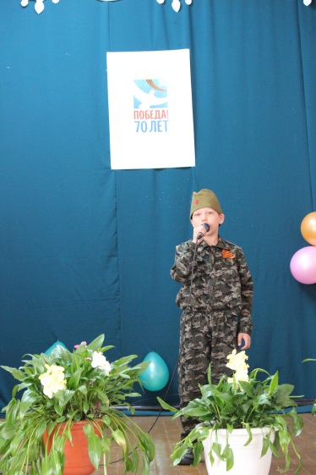 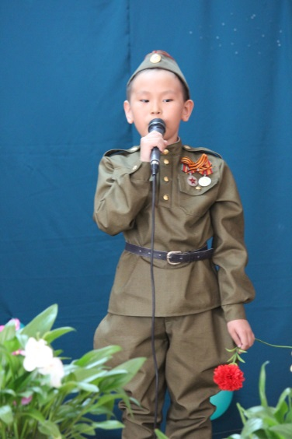Школьный конкурс чтецов
«Слава вам, солдаты!» 29 апреля 2015 г.
Победители в номинации «Лучший монтаж»: 1-2 классы: 2 г, 3-4 классы: 3в, 5-6 классы – 6в, 7-8 классы – 7в.
Победители:
1-2 классы: Вензель Эрик 2г, Соловьев Костя 1в, Максимова Бэсжилена 1г.
3-4 классы: Львов Вася 3а, Андреева Кристина 3в, Колесова Розанна 3а.
5-6 классы: Максимова Шура 6б, Никифоров Коля 5в,
Ким Родимир 6в, Слепцова Тома 5в.
5-7 классы: Сивцев Тимур 8г, Коваль Ира 8г, Шамаева Миллена 8г,
Непейвода Юля 7б.
